**COVID-19. Еще раз о том, что это и как с этим бороться**

Подход правительств большинства стран мира, в том числе и Российской Федерации, направлен на получение максимального контроля над новой коронавирусной инфекцией.

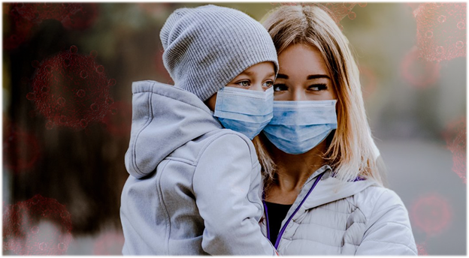

В летний период и в преддверии осеннего периода мы хотим напомнить, что из себя представляет коронавирус и насколько важно и дальше соблюдать меры личной и общественной безопасности.

К счастью, большинство людей продолжают соблюдать основные рекомендации, направленные на ограничение распространения новой коронавирусной инфекции. Но, также есть немало людей, которые игнорируют необходимые меры безопасности. Если мы не изменим данную ситуацию, то рискуем потерять все наши достижения за последние несколько месяцев и имеющийся в настоящее время контроль над COVID-19.

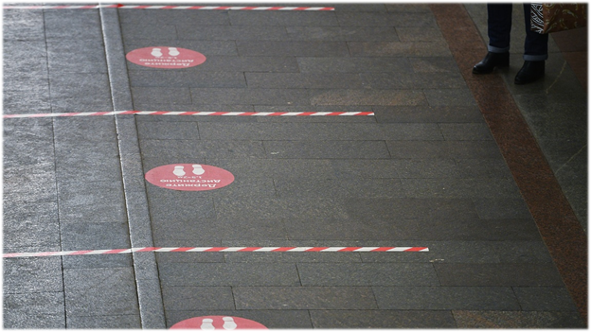

Крайне важно продолжать соблюдать основные правила, простые, но очень действенные, такие как соблюдение дистанции не менее 1,5 м, ношение защитных масок в людных местах, регулярное мытье рук, соблюдение респираторного этикета, уменьшение количества физических контактов с людьми, работа из дома, оставаться дома в случае появления симптомов простудного заболевания и т.д.



Людям, входящим в группы риска (возраст 65+, наличие хронических заболеваний) лучше как можно реже пользоваться общественным транспортом и уменьшить количество физических контактов с другими людьми и отдельно живущими членами семьи, особенно с детьми.

Будет ли в Российской Федерации вторая волна коронавирусной инфекции, а также возможные последствия такой вспышки по-прежнему трудно предсказать, потому что все еще нет достаточного количества научных исследований, чтобы точно выяснить, насколько опасен и заразен этот вирус. Более того, у большинства из нас еще нет антител к новому вирусу, также не вполне понятно, насколько долго антитела сохраняются в крови, а это значит, что риск заболевания продолжает быть для всех достаточно высоким, особенно в связи с отсутствием вакцины.

**Давайте вспомним, откуда взялся коронавирус?**

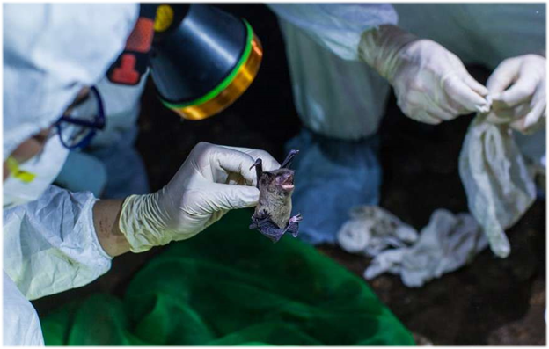

Считается, что вирус появился на рынке в китайском мегаполисе Ухань, где также торговали дикими животными. Ученые считают, что источником нового коронавируса являются летучие мыши, а затем, скорее всего через какой-то другой вид животных, он был передан людям.

Вспышка новой коронавирусной инфекции в Китае произошла в декабре 2019 года. Первым эпицентром вспышки стал Ухань, столица провинции Хубэй. В настоящее время более 12 миллионов человек во всем мире инфицированы вирусом COVID-19.

**Какие симптомы у новой коронавирусной инфекции?**

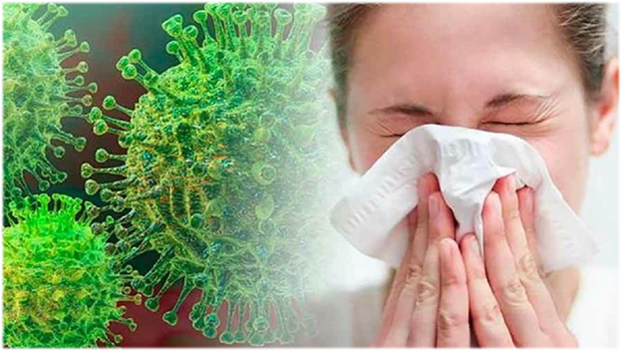

Коронавирусные инфекции могут проявляться широким кругом симптомов, включая жар, кашель, одышку и затрудненное дыхание. При легком течении симптомы COVID-19 напоминают симптомы простуды и гриппа. В более тяжелых случаях заражение коронавирусом приводит к пневмонии, почечной недостаточности и смерти.

**Как передается этот вирус?**

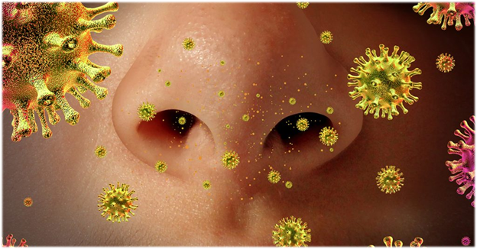

Как и другие коронавирусы, этот вирус также может передаваться от человека человеку воздушно-капельным путем. Эти капли образуются при дыхании, кашле или чихании. Вирус также может распространяться через загрязненные поверхности, такие как перила или дверные ручки. В зависимости от материала вирус может выжить при комнатной температуре от нескольких часов до нескольких дней. Исследования в отношении устойчивости вируса во внешней среде все еще продолжаются.

**Насколько заразен вирус?**

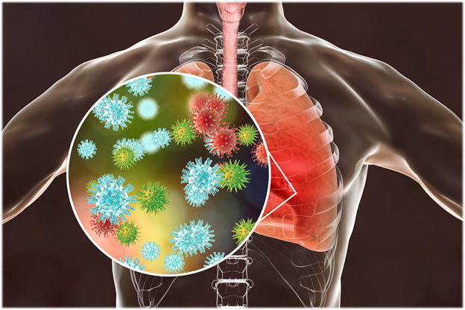

К сожалению, этот вопрос до сих пор остается без точного ответа. Подсчитано, что один больной человек, выделяющий вирус, может заразить в среднем от двух до трех человек. Эту цифру можно уменьшить, приняв определенные меры, такие, как ношение маски, кашель и чихание в сгиб локтя, использование одноразовых платков и т.д.

**Какой инкубационный период у данного вируса?**

Инкубационный период — это период, в течение которого человек уже заражен вирусом, но еще не проявляет клинических симптомов заболевания. Для вируса COVID-19 этот период составляет от одного до четырнадцати дней.

**Нужно ли использовать защитные маски и работают ли они на самом деле?**

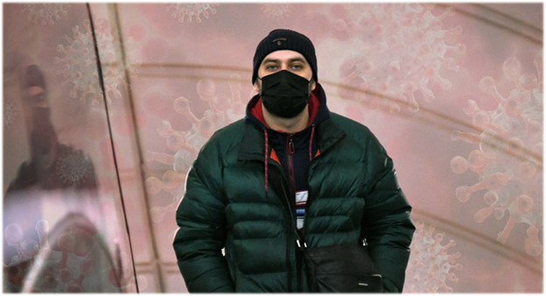

Да, специальные медицинские маски действительно защищают от вирусов, но они доступны для использования только в профессиональном медицинском сообществе.

В научной литературе нет однозначного мнения о необходимости ношения защитных масок в общественных местах. Мы знаем, что такие маски обеспечивают некоторую защиту пользователя, уровень которой также зависит от качества используемых для ее изготовления материалов. Степень прилегания маски к лицу и комфорт при ношении также влияют на ее защитные свойства. Ношение защитных масок обязательно во всех людных местах, где невозможно соблюдать дистанцию между людьми в 1,5 м и более.

**В СМИ новый коронавирус называют по-разному. А как правильно?**

Сначала Всемирная организация здравоохранения (ВОЗ) выбрала для нового коронавируса временное название 2019-nCoV, при этом фактически официально вирус называется SARS-CoV-2. ВОЗ сочла официальное название слишком похожим на название вируса, вызвавшего в 2002 году вспышку атипичной пневмонии. Теперь ВОЗ заменила временное название 2019-nCoV на более простое - вирус COVID-19.

Итак, люди заражаются вирусом SARS-CoV-2 или вирусом COVID-19 (что одно и тоже), а болеют или умирают от болезни COVID-19.

[#КОРОНАВИРУС](http://cgon.rospotrebnadzor.ru/search/index.php?tags=#%D0%9A%D0%9E%D0%A0%D0%9E%D0%9D%D0%90%D0%92%D0%98%D0%A0%D0%A3%D0%A1)